能耗管理系统开发技术协议

甲方:北京铭诚能源科技有限公司
乙方：河北云昂科技有限公司

甲乙双方就能耗管理系统所涉及的技术问题进行了友好协商，并达成共识，形成以下条款：
一、引言
- 开发目的
本系统开发目的主要是通过对多点大数据采集分析，来实现统一的能耗信息的展示，统 计，分析，以及及时预警功能。方便决策者对能耗数据的全面掌控。
二、需求规定
- 功能规定
系统需要完全按照客户系统需求进行功能设计。在使用上充分考虑人体工学和行为方 式，使使用者方便学习使用。

- 性能规定
由于本系统的特殊性。要求对采集对象的数据能够完整，及时、准确的进行采集、分析、 对照。

- 输入输出要求
由项目委托方提供专用数据接口，以及接口驱动程式。系统主要以信息分析展示为主。 为了方便用户快速，便捷，直观的观察数据，采用图形，表格，动画等多种新式，由用 户自主选择需要的展现方式。
系统采用统一控件方式进行文档的导出操作，以保证导出文档的格式通用性。增加文档 的阅读性。

- 数据管理要求
本系统所有数据均采集自其他信息点，系统本身需要数据管理功能。

- 故障处理要求
在信息提供点及网络环境正常的情况下，通过程序内置的自检子系统，对系统本身进行 全时段的运行状态监控。并在出现故障时能及时通过声，光，图形等方式提醒用户。并 显示具体故障内容。以方便维护人员对系统进行及时，有效的维护管理。

- 其他特殊要求
暂无其他特殊要求

三、总体设计
- 运行环境
为了保证系统的高效，稳定运行。需要达到以下运行环境：
硬件系统：服务器要求100M及以上网络环境。Intel I5 cpu及以上，8G内存，500G硬 盘。客户端要求显示器@1440*900
软件系统：服务器系统运行在WIN2008及后续系统。具备JAVA运行环境。客户端运行 在WIN7及后续系统。

- 基本设计概念
为了实现委托方的软件功能要求。需要网络环境以Internet/Intranet技术为核心。采用 B/S架构开发。使用TCP/IP协议进行数据的收发。使用JAVA开发工具进行系统开发， 以保证多平台之间的兼容性。

- 接口设计
所有信息接口由乙方提供，软件系统本身需要提供对外接口。

- 数据系统设计
本系统应有数据存储功能。本系统从其他系统采集到数据，应存储在自己数据库中，为数据分析整理提供依据。

- 系统测试
测试工件为四个阶段：单元测试、组装测试、确认测试、系统测试。
单元测试：采用白盒法和黑盒法相结合的方法，对于逻辑结构复杂的模块采用白盒法， 对于以输入、输出为主的模块采用黑盒法测试，以提高测试的效率。
组装测试：自底向上的增式测试。
确认测试：由用户参与按需求规格说明书验收。
系统测试：采用人工测试方法。

- 维护设计
本系统需要从多个不同信息节点采集数据，数据的类型，长度都不确定。为了保证系统 稳定性，展示的美观性，以及后期更改的便利性。采用开放式的数据接收，采集，展示 控件。降低了后期维护，错误处理等操作的难度。提高了系统使用的便利性。

四、能耗系统功能
- 基础资料管理
系统有效支持热源、换热站、用户基础资料管理。可以对换热站属性进行修改。属性信息包含换热站名称，负荷，所带面积，机组信息等，可以自定义添加属性信息。
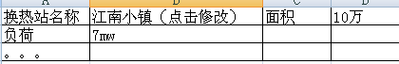

- 气象管理
- 信息内容：
跟气象局相关系统作接口，每日按照约定时间读取相关信息。此外在采暖期读取热力公司自行安装的气象监测点的实时气象信息。总之气象信息包括气象实时、预报信息等。数据包括七种，包括气象局监测点逐时信息，热力公司监测点逐时信息，每日预报信息、每日实况信息、三天预报信息、周预报信息、旬预报信息、以及月预报信息。分析气象变化与热源变化的关系，拟定调峰生产调度计划，对热源供热量进行预测。
- 业务功能：
- 数据查询：以曲线等形式展示各类气象信息。
- 气象预测：按现有数据通过加权、调整系数等方式组合计算，对气象变化趋势进行分析，对未来气象信息作出预测。
- 查询统计：对比历史数据分析对比。
- 图形展示：气象监测点的分布图和相应数据显示。

天气预报样式可以按照示例来做。
- 热源和换热站能耗管理
可以对各个热源或换热站不同时间段进行水，电，热耗量、单耗等信息统计分析，可以对各个换热站水电热单耗，进行排名统计，以报表或曲线等方式进行展示和导出。
- 热源能耗分析
- 热量统计分析
可以对各个首站不同时间段进行热量耗量、单耗等信息统计分析，数据以报表、曲线等方式进行展示，并支持文件导出。
累计量分析：对实际监控信息的累计量、调度计划、标准供热量结合在一起，对实际能耗信息进行分析对比，从而对实际调度工作提出科学依据以及进行有效的科学分析和监督。
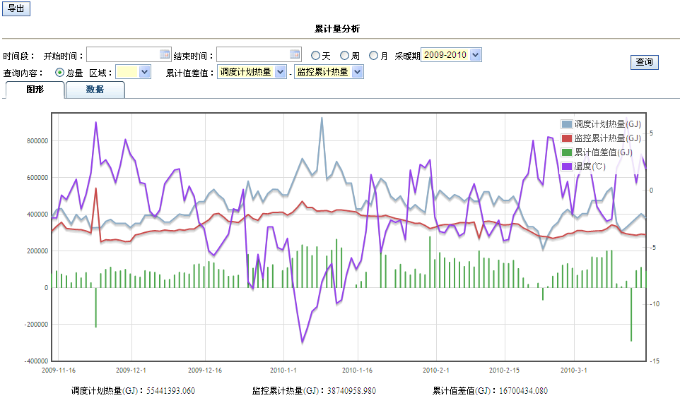
- 水量统计分析
可以对各个首站不同时间段进行补水量耗量、单耗等信息统计分析，数据以报表、曲线等方式进行展示，并支持文件导出。
- 电量统计分析
可以对各个首站不同时间段进行电量耗量、单耗等信息统计分析，数据以报表、曲线等方式进行展示，并支持文件导出。
- 综合统计分析
对首站水、电、热能耗信息进行统计分析。可以按照任何时间段进行总量以及单耗的统计；支持阶段对比分析。
- 换热站能耗管理
- 换热站能耗分析
能耗分析：各站实际耗能量结合能耗指标信息，实现对热、电、水总耗量、单耗的横向、纵向比较，即各站的比较以及某站历史真实的比较。横向对比：不同换热站之间同一时间排名。点击对应的列，可以进行升序和降序排名。
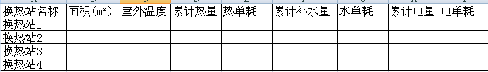
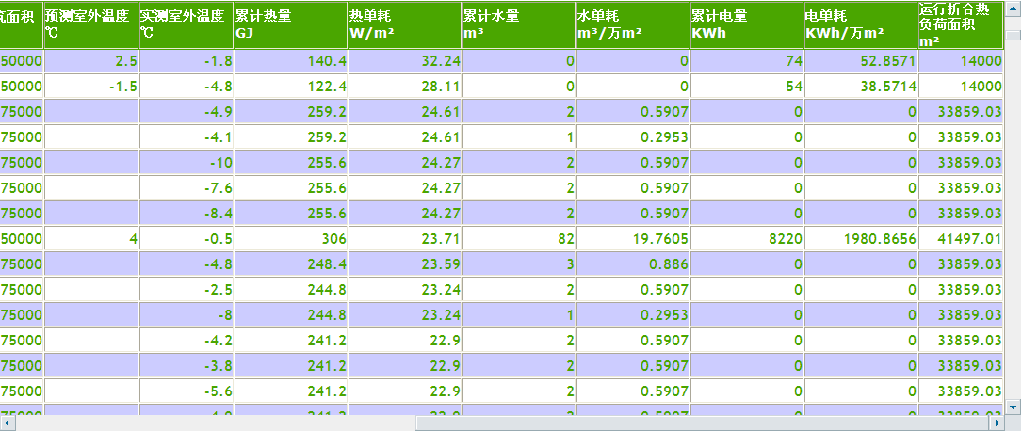
纵向排名：同一换热站，不同时间点对比。
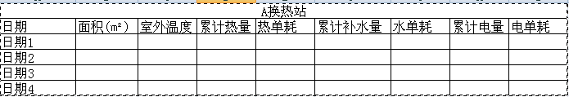
- 换热站能耗KPI指标管理
通过软件建立起从热源到各类站以及用户热、电等能源标准不同的能耗指标，为能耗管理打下基础。 可以设定修改每个机组消耗的基准。
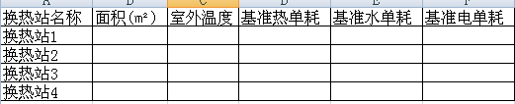
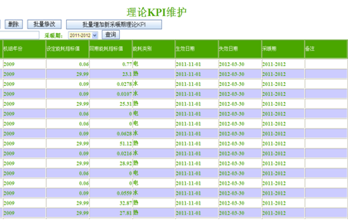
- 超标管理
根据各站水电热实际耗量与其相关KPI指标信息进行对比分析，实现超标站排名、数据的管理。实际单耗和基准单耗在同一行对比。
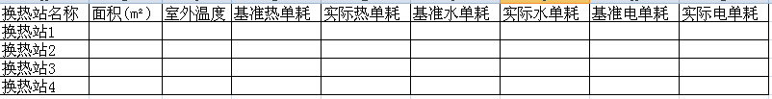
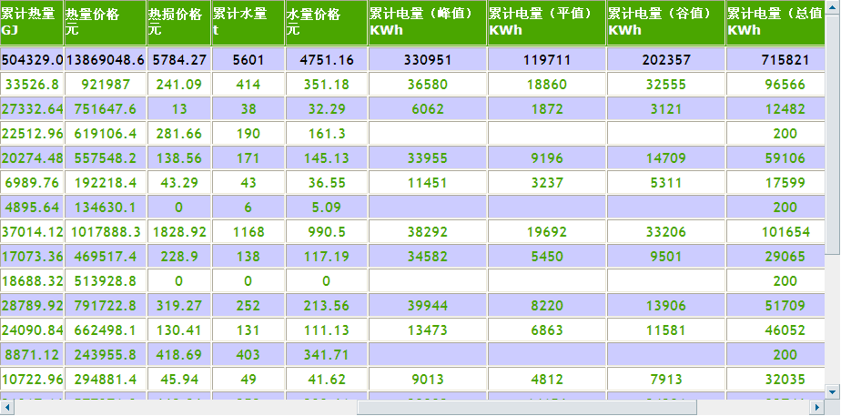
- 换热站成本营销分析
系统实现各站营销分析。在成本统计的基础上，实现各站面积数据、收入数据的实时读取；在此基础上实现各站成本与收入的对比分析，实现各站总体以及单位面积的营销排名分析。通过能耗量以及能耗成本折算各个站供热成本信息。具体如下：
- 换热站能耗成本分析
单价管理：主要包括热、汽、水、照明电、动力电等单价信息的维护。成本分析统计：系统以此结合各类能源消耗数量计算各类能源消耗的成本。
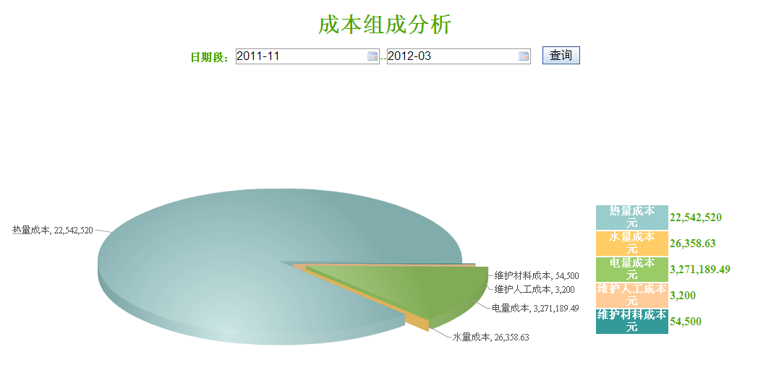
- 换热站营销分析
实现各站营销分析，在成本统计的基础上，与收费系统实时连接，实现各站面积数据、收入数据、电话投诉量的实时读取；在此基础上实现各站成本与收入的对比分析，实现各站总体以及单位面积的营销排名分析。
通过能耗量以及能耗成本折算各个站供热成本信息。与相关收费收入信息、客户服务信息进行运营情况、供热质量情况分析。
分别计算出每个站水、电、热成本，列出每个换热站收费情况。从而实现盈亏分析。
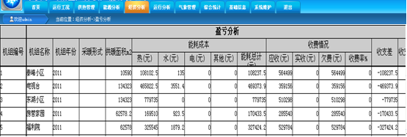
- 数据查询和综合统计
系统实现对各个参数历史数据和实时数据查询统计分析。具体内容根据各类业务需求确定，包括统计表、图形等形式。如各类能耗报表等等。
报表统计见《智能热网实时数据》表格。
曲线展示。对每个换热站的各个参数形成曲线。横轴是时间，纵轴是对应的数值。例如一网供回温，二网供回温，放在一个曲线表里。对应的压力放在一个表里。另外曲线对比可以自定义添加。对应的曲线有柱状图和饼状图。还有动态效果。
时间
温度
一网供温
一网回温

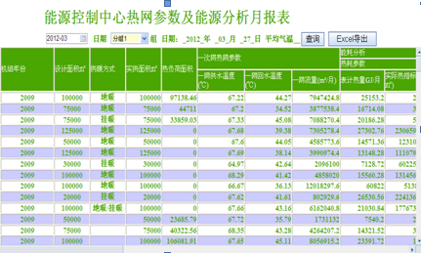
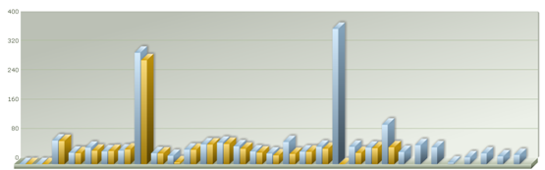

- 热源数据采集
热源数据采集需要该能耗系统直接从电厂sis系统采集。
文档中提供的图片，是简单示意图。能耗系统应在此基础上，进行界面设计。保证每个界面简洁，美观，大方。

甲方： 北京铭诚能源科技有限公司 乙方：河北云昂科技有限公司
（盖章） （盖章）
甲方代表： 乙方代表：
日期： 年 月 日 日期： 年 月 日

附件一：智能热网实时数据报表
附件二：能耗系统工作量计量表

